
รายงาน
การปฏิบัติการพยาบาลของอาจารย์
(Faculty Practice)
ปีการศึกษา 2565

ของอาจารย์อัจฉราพรรณ วงษ์น้อย
สถานที่ปฏิบัติงาน โรงพยาบาลส่งเสริมสุขภาพตำบล
บ้านท่าเสา อำเภอท่ามะกา จังหวัดกาญจนบุรี

คำนำ
รายงานฉบับนี้จัดทำขึ้นเพื่อรายงานการปฏิบัติการพยาบาลของอาจารย์อัจฉราพรรณ วงษ์น้อย ตำแหน่งอาจารย์ อาจารย์ประจำสาขาวิชาการพยาบาลจิตเวช มีความประสงค์พัฒนาความเชี่ยวชาญทางการพยาบาลเกี่ยวกับการพยาบาลผู้ป่วยจิตเวชเรื้องรังในชุมชนและญาติผู้ดูแลหลักที่มีควารู้สึกเป็นภาระ
โดยปฏิบัติการพยาบาลที่โรงพยาบาลส่งเสริมสุขภาพตำบลบ้านท่าเสา อำเภอท่ามะกา จังหวัดกาญจนบุรี
ซึ่งการปฏิบัติการพยาบาลของอาจารย์ (Faculty Practice) เป็นการนำความเชี่ยวชาญของอาจารย์พยาบาล ไปให้บริการแก่ผู้ป่วยหรือผู้รับบริการ เป็นรายบุคคล ครอบครัว กลุ่มและชุมชนเพื่อเพิ่มพูนความเชี่ยวชาญทางการพยาบาลของตนเองอย่างต่อเนื่องและเป็นไปตามเกณฑ์การรับรองสถาบันการศึกษาวิชาการพยาบาลและการผดุงครรภ์สำหรับสถาบันการศึกษาที่มีผู้สำเร็จการศึกษาหลักสูตรพยาบาลศาสตรบัณฑิต ตัวบ่งชี้ที่ 9 ร้อยละของอาจารย์ที่สอนวิชารพยาบาลและวิชาการรักษาโรคเบื้องต้น ปฏิบัติการพยาบาลในสาขาที่รับผิดชอบ

ลงชื่อ อัจฉราพรรณ วงษ์น้อย
วันที่ 26 พฤษภาคม 2566

ความเป็นมาและความสำคัญของการปฏิบัติการพยาบาล (Faculty Practice)
ปัจจุบันปัญหาสุขภาพจิตยังเป็นปัญหาที่สำคัของประเทศไทย โดยพบว่าประชากร 1 ใน 5 ของประเทศมีปัญหาสุขภาพจิต (พันธุ์นภา กิตติรัตนไพบูลย์ และคณะ, 2556) ทำให้เกิดความพิการและสูญเสียจำนวนมาก ทั้งนี้เพราะลักษณะโรคที่ทำให้ผู้ป่วยสูญเสียหน้าที่การทำงาน และมีผลกระทบต่อสัมพันธภาพทางสังคมในระยะยาว ทำให้ผู้ดูแลบางรายเกิดความคิด และรู้สึกเป็นภาระต่อการดูแลผู้ป่วยได้ (จารุรินทร์ ปิตานุพงศ์ และชลธิชา เรืองวิริยะนันท์, 2562) ญาติผู้ดูแลที่ให้การดูแลผู้ป่วยเรื้อรังที่บ้าน จะได้รับผลกระทบด้านลบทั้งด้าน ร่างกาย จิตอารมณ์และสังคม ประสบความเครียดเรื้อรังซึ่งจะส่งผลเสียต่อภาวะสุขภาพ โดยเฉพาะญาติผู้ดูแลที่เป็นคู่สมรส มีปัญหาสุขภาพอยู่เดิมและเป็นผู้สูงอายุ กล่าวได้ว่าญาติผู้ดูแลเป็นกลุ่มเสี่ยงที่บุคลากรสุขภาพไม่ควรมองข้าม
อย่างไรก็ตามระบบการให้บริการสุขภาพในปัจจุบันเน้นการเตรียมญาติผู้ดูแล เพื่อให้การดูแลผู้ป่วยเรื้อรังเป็นหลัก แต่มิได้คำนึงถึงสวัสดิภาพของญาติผู้ดูแล ผลกระทบที่เกิดขึ้นกับญาติผู้ดูแล ความจำเป็นในการเตรียมความพร้อมของญาติผู้ดูแลแบบองค์รวมและครบวงจรเพื่อให้ได้รับการดูแลและช่วยเหลืออย่างต่อเนื่องตั้งแต่ผู้ป่วยได้รับการรักษาในโรงพยาบาล เปลี่ยนผ่านจากโรงพยาบาลสู่บ้าน เพื่อให้ญาติผู้ดูแลสามารถให้การดูแลผู้ป่วยเรื้อรังได้อย่างมีประสิทธิภาพ ขณะเดียวกันสามารถดูแลตนเองให้มีสุขภาพที่ดีได้ อันจะนำมาซึ่งคุณภาพชีวิตของผู้ป่วยจิตเวชเรื้อรัง (สายพิณ เกษมกิจวัฒนา และปิยะภรณ์ ไพรสนธิ์, 2557)

วัตถุประสงค์ของการปฏิบัติการพยาบาล
1. เพื่อให้ทีมสุขภาพชุมชน (พยาบาลวิชาชีพ เจ้าหน้าที่สาธารณสุข และ อสม.) ได้รับทราบผลการลงเยี่ยมผู้ป่วยจิตเวชเรื้อรังในชุมชน และผลการประเมินความรู้สึกเป็นภาระในญาติผู้ดูแลหลักในชุมชน และเข้าใจปัญหาที่เกิดขึ้นกับครอบครัวผู้ป่วยจิตเวชในระยะสั้นและระยะยาว
2. เพื่อพัฒนาแนวปฏิบัติที่ดีในการดูแลผู้ป่วยจิตเวชเรื้อรังในชุมชนและญาติผู้ดูแลหลัก
3. เพื่อให้ญาติผู้ดูแลหลักผู้ป่วยจิตเวชเรื้อรังในชุมชนได้รับการบำบัดความรู้สึกเป็นภาระ มีระดับความรู้สึกเป็นภาระลดลง

กิจกรรมการปฏิบัติการพยาบาล
วันเวลาที่ปฏิบัติการพยาบาล | รายละเอียดกิจกรรม | จำนวนชั่วโมง | รายชื่อพยาบาล APN/RNระดับชำนาญการที่ร่วมงาน
15 ธันวามคม 2565  08.00 – 17.00 น. | - นำร่างแผนการปฏิบัติ Faculty practice ไปประชุมชี้แจงกับหน่วยบริการสุขภาพที่ทำ Faculty practice | 8 ชั่วโมง | - นางศิริลักษณ์ ช่วยดี พยาบาลวิชาชีพชำนาญการ (พยาบาลศาสตรมหาบัณฑิตสาขาการพยาบาลสุขภาพจิตและจิตเวช ม.มหิดล)
16 ธันวามคม 2565  08.00 – 17.00 น. | - ประชุมทีมสุขภาพชุมชน (พยาบาลวิชาชีพ เจ้าหน้าที่สาธารณสุข และ อสม.) อธิบายถึงผลการลงเยี่ยมผู้ป่วยจิตเวชเรื้อรังในชุมชน และผลการประเมินความรู้สึกเป็นภาระในญาติผู้ดูแลหลักในชุมชนจากการลงชุมชนเพื่อเยี่ยมผู้ป่วยในระยะที่ผ่านมา | 8 ชั่วโมง | - นางศิริลักษณ์ ช่วยดี พยาบาลวิชาชีพชำนาญการ (พยาบาลศาสตรมหาบัณฑิตสาขาการพยาบาลสุขภาพจิตและจิตเวช ม.มหิดล)
27 ธันวามคม 2565  08.00 – 17.00 น. | - ออกเยี่ยมบ้านผู้ป่วยจิตเวชเรื้อรังและผู้ดูแลหลักในชุมชนอีกครั้ง ร่วมกับเจ้าหน้าที่หน่วยบริการสุขภาพและอสม. เพื่อนัดหมายญาติผู้ดูแลในการทำกลุ่มบำบัด | 8 ชั่วโมง | - นางศิริลักษณ์ ช่วยดี พยาบาลวิชาชีพชำนาญการ (พยาบาลศาสตรมหาบัณฑิตสาขาการพยาบาลสุขภาพจิตและจิตเวช ม.มหิดล)
28 ธันวามคม 2565  08.00 – 17.00 น. | - ออกเยี่ยมบ้านผู้ป่วยจิตเวชเรื้อรังและผู้ดูแลหลักในชุมชนอีกครั้ง ร่วมกับเจ้าหน้าที่หน่วยบริการสุขภาพและอสม. เพื่อนัดหมายญาติผู้ดูแลในการทำกลุ่มบำบัด | 8 ชั่วโมง | - นางศิริลักษณ์ ช่วยดี พยาบาลวิชาชีพชำนาญการ (พยาบาลศาสตรมหาบัณฑิตสาขาการพยาบาลสุขภาพจิตและจิตเวช ม.มหิดล)
10 มกราคม 2566  08.00 – 17.00 น. | - ออกเยี่ยมบ้านผู้ป่วยจิตเวชเรื้อรังและผู้ดูแลหลักในชุมชนอีกครั้ง ร่วมกับเจ้าหน้าที่หน่วยบริการสุขภาพและอสม. เพื่อนัดหมายญาติผู้ดูแลในการทำกลุ่มบำบัด | 8 ชั่วโมง | - นางศิริลักษณ์ ช่วยดี พยาบาลวิชาชีพชำนาญการ (พยาบาลศาสตรมหาบัณฑิตสาขาการพยาบาลสุขภาพจิตและจิตเวช ม.มหิดล)
17 มกราคม 2566  08.00 – 17.00 น. | - ทำกลุ่มบำบัดในญาติผู้ดูแลหลักในชุมชนที่มีความรู้สึกเป็นภาระร่วมกับพยาบาลวิชาชีพชำนาญการ (พยาบาลศาสตรมหาบัณฑิตสาขาการพยาบาลสุขภาพจิตและจิตเวช ม.มหิดล) | 8 ชั่วโมง | - นางศิริลักษณ์ ช่วยดี พยาบาลวิชาชีพชำนาญการ (พยาบาลศาสตรมหาบัณฑิตสาขาการพยาบาลสุขภาพจิตและจิตเวช ม.มหิดล)
25 มกราคม 2566  08.00 – 17.00 น. | - ทำกลุ่มบำบัดในญาติผู้ดูแลหลักในชุมชนที่มีความรู้สึกเป็นภาระร่วมกับพยาบาลวิชาชีพชำนาญการ (พยาบาลศาสตรมหาบัณฑิตสาขาการพยาบาลสุขภาพจิตและจิตเวช ม.มหิดล) | 8 ชั่วโมง | - นางศิริลักษณ์ ช่วยดี พยาบาลวิชาชีพชำนาญการ (พยาบาลศาสตรมหาบัณฑิตสาขาการพยาบาลสุขภาพจิตและจิตเวช ม.มหิดล)
31 มกราคม 2566  08.00 – 17.00 น. | - ทำกลุ่มบำบัดในญาติผู้ดูแลหลักในชุมชนที่มีความรู้สึกเป็นภาระร่วมกับพยาบาลวิชาชีพชำนาญการ (พยาบาลศาสตรมหาบัณฑิตสาขาการพยาบาลสุขภาพจิตและจิตเวช ม.มหิดล) | 8 ชั่วโมง | - นางศิริลักษณ์ ช่วยดี พยาบาลวิชาชีพชำนาญการ (พยาบาลศาสตรมหาบัณฑิตสาขาการพยาบาลสุขภาพจิตและจิตเวช ม.มหิดล)
7 กุมภาพันธ์ 2566  08.00 – 17.00 น. | - ทำกลุ่มบำบัดในญาติผู้ดูแลหลักในชุมชนที่มีความรู้สึกเป็นภาระร่วมกับพยาบาลวิชาชีพชำนาญการ (พยาบาลศาสตรมหาบัณฑิตสาขาการพยาบาลสุขภาพจิตและจิตเวช ม.มหิดล)  - ประเมินความรู้สึกเป็นภาระซ้ำหลังเสร็จสิ้นโปรแกรมการทำกลุ่มบำบัด | 8 ชั่วโมง | - นางศิริลักษณ์ ช่วยดี พยาบาลวิชาชีพชำนาญการ (พยาบาลศาสตรมหาบัณฑิตสาขาการพยาบาลสุขภาพจิตและจิตเวช ม.มหิดล)
21 กุมภาพันธ์2566  08.00 – 17.00 น. | - ประชุมสรุปผลการประเมิน ร่วมแลกเปลี่ยนเรียนรู้และหารือแนวปฏิบัติที่ดีในการดูแลผู้ป่วยจิตเวชเรื้อรังในชุมชนและญาติผู้ดูแลหลักร่วมกับเจ้าหน้าที่หน่วยบริการสุขภาพในพื้นที่ เพื่อส่งต่อแนวทางการดูแลผู้ป่วยที่ผู้ป่วยจิตเวชเรื้อรังและญาติผู้ดูแลหลักในชุมชนที่เหมาะสม | 8 ชั่วโมง | - นางศิริลักษณ์ ช่วยดี พยาบาลวิชาชีพชำนาญการ (พยาบาลศาสตรมหาบัณฑิตสาขาการพยาบาลสุขภาพจิตและจิตเวช ม.มหิดล)

ผลการปฏิบัติการพยาบาล
จากข้อมูลในการลงเยี่ยมผู้ป่วยจิตเวชเรื้องรังในชุมชนและญาติผู้ดูแลหลักในปีการศึกษา 2564 ที่ผ่านมา จึงมีการวางแผนร่วมกับเจ้าหน้าที่ทีมสุขภาพที่เกี่ยวข้องในการร่วมดำเนินการส่งผู้ป่วยจิตเวชให้ได้รับการรักษาอย่างต่อเนื่อง ดำเนินการทำกิจกรรมกลุ่มบำบัดให้กับญาติผู้ดูแล โดยนำโปรแกรมเสริมสร้างความแข็งแกร่งในชีวิต มาปรับใช้และมีการให้ความรู้เรื่องโรคที่ผู้ป่วยเป็น พยาธิสภาพของโรค วิธีการรักษา แนวโน้มสุขภาพผู้ป่วย วิธีการดูแลผู้ป่วยในยามวิกฤต ช่องทางการติดต่อกับเจ้าหน้าที่ รวมถึงวิธีการจัดการความเครียดด้วยตนเอง หลังดำเนินการทำกิจกรรมกลุ่มบำบัดแก่ญาติผู้ดูแลหลักพบว่าความรู้สึกเป็นภาระในการดูแลผู้ป่วยจิตเวชลดลง อยู่ในระดับเล็กน้อย นอกจากนี้ยังมีการปรับระบบในการติดตามเยี่ยมผู้ป่วยจิตเวชเรื้อรังที่บ้านอย่างสม่ำเสมอเป็น 1 ครั้ง/เดือน เมื่อเกิดเหตุฉุกเฉินสามารถโทรติดต่อแจ้งเจ้าหน้าที่ที่โรงพยาบาลส่งเสริมสุขภาพตำบลได้โดยตรงตามเบอร์ที่ให้ไว้ เพื่อประสานกับหน่วยงานที่เกี่ยวข้องเข้าช่วยเหลือได้ทันที สำหรับญาติผู้ดูแลหลักที่มีความรู้สึกเครียดสามารถโทรนัดหมายพยาบาลจิตเวชในชุมชน เพื่อขอเข้ารับคำปรึกษาได้
สิ่งที่ได้เรียนรู้/ผลงานจากการปฏิบัติการพยาบาล
1. ได้แนวปฏิบัติที่ดีในการดูแลผู้ป่วยจิตเวชเรื้อรังในชุมชน และญาติผู้ดูแลหลัก
2. ได้เครือข่ายการดูแลผู้ป่วยจิตเวชเรื้อรังในชุมชน และญาติผู้ดูแลหลักที่มีความเข้มแข็งมากขึ้น
แนวทางการปรับปรุงพัฒนา
ปัญหา อุปสรรค
จากการปฏิบัติการพยาบาล (faculty Practice) พบปัญหา อุปสรรค คือการไม่มาตามเวลาที่นัดหมายของญาติผู้ดูแลหลัก เนื่องจากบางท่านต้องทำงาน และบางท่านรู้สึกเป็นตราบาป (Stigma) ที่มีคนในครอบครัวเป็นโรคทางจิตเวช

สิ่งที่ควรปรับปรุงแก้ไขหรือพัฒนาให้ดีขึ้น
การเยี่ยมผู้ป่วยจิตเวช และญาติผู้ดูแลหลักอย่างต่อเนื่อง และการให้ความรู้เกี่ยวกับโรคทางจิตเวชที่ถูกต้องเพื่อลดตราบาป (Stigma) รวมถึงเจ้าหน้าที่สาธารณสุขต้องให้ความรู้สุขศึกษากับชุมชนเพื่อปรับเปลี่ยนมุมมองทัศนคติต่อโรคทางจิตเวช ให้โอกาสกับผู้ป่วยจิตเวชได้ใช้ชีวิตอยู่ในชุมชนอย่างเป็นรูปธรรม ทั้งนี้ควรศึกษาตัวแปรที่สำคัญในการส่งเสริมสุขภาพจิตของผู้ดูแลหลัก ลดความรู้สึกเป็นภาระและตราบาปในรูปแบบของผลงานวิชาการเพื่อให้เกิดองค์ความรู้ใหม่ และส่งเสริมคุณภาพชีวิตของผู้ป่วยจิตเวชในชุมชนและญาติผู้ดูแลหลักได้อย่างตรงความต้องการและมีประสิทธิภาพ

ขอรับรองว่าข้อมูลการปฏิบัติการพยาบาลของข้าพเจ้าในหน่วยบริการสุขภาพ เป็นความจริงทุกประการ และได้ส่งหลักฐานผลลัพธ์การทำ Faculty practice ประกอบแนบมาด้วยแล้ว

ลงชื่อ ……………………………………
(นางสาวอัจฉราพรรณ วงษ์น้อย)

ขอรับรองว่า อาจารย์อัจฉราพรรณ วงษ์น้อย ได้ปฏิบัติ Faculty practice ครบถ้วนตามตารางการปฏิบัติงานและครบถ้วนตามวัตถุประสงค์ที่ตั้งไว้
ลงชื่อ...........................................................
(นางสาวศิริกุล การุณเจริญพาณิชย์ )
รองผู้อำนวยการด้านวิชาการ

ขอรับรองว่าได้ร่วมกับ อาจารย์อัจฉราพรรณ วงษ์น้อย ปฏิบัติการพยาบาลในหน่วยบริการสุขภาพของข้าพเจ้า
ลงชื่อ ……………………………………
(นางศิริลักษณ์ ช่วยดี)
พยาบาลวิชาชีพชำนาญการ

ขอรับรองว่าข้อมูลการปฏิบัติการพยาบาลในหน่วยบริการสุขภาพของข้าพเจ้าเป็นความจริงทุกประการ และได้ส่งหลักฐานผลลัพธ์การทำ Faculty practice ประกอบแนบมาด้วยแล้ว

ลงชื่อ ……………………………………

ภาคผนวก

ภาพการปฏิบัติกิจกรรม

1. การลงเยี่ยมผู้ป่วยจิตเวชเรื้อรังในชุมชนและญาติผู้ดูแลหลักร่วมกับเจ้าหน้าที่สาธารณสุข
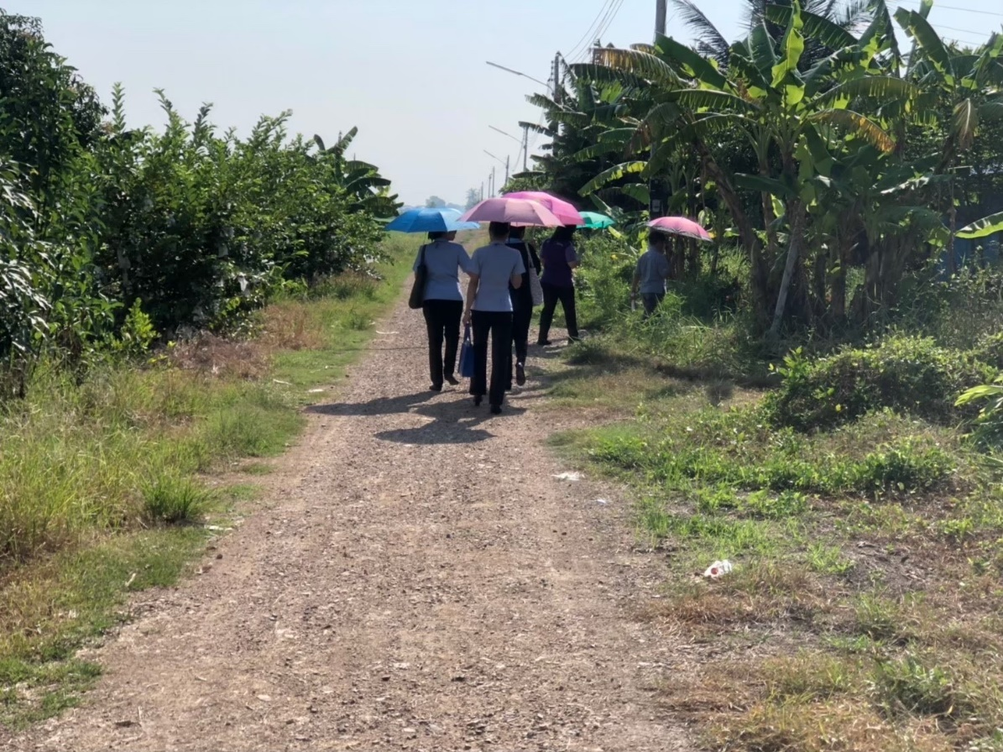

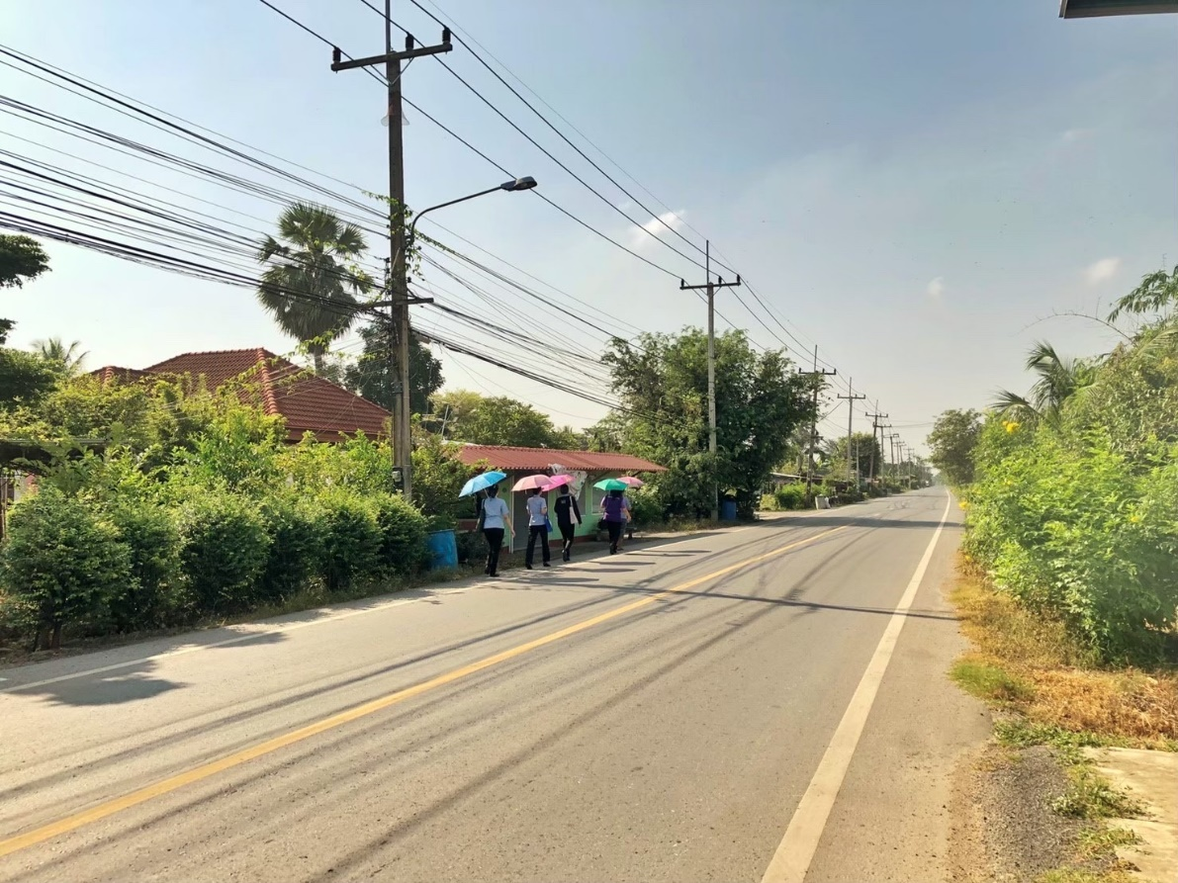

2. เก็บข้อมูลความรู้สึกเป็นภาระของญาติผู้ดูแลหลัก
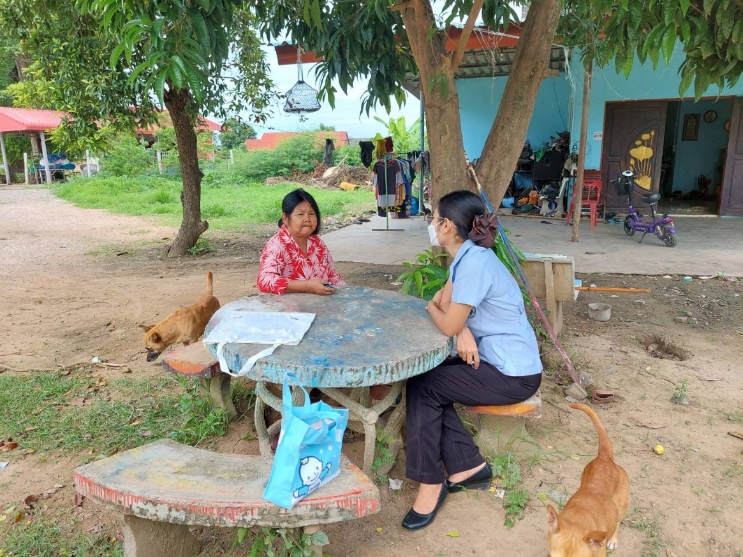
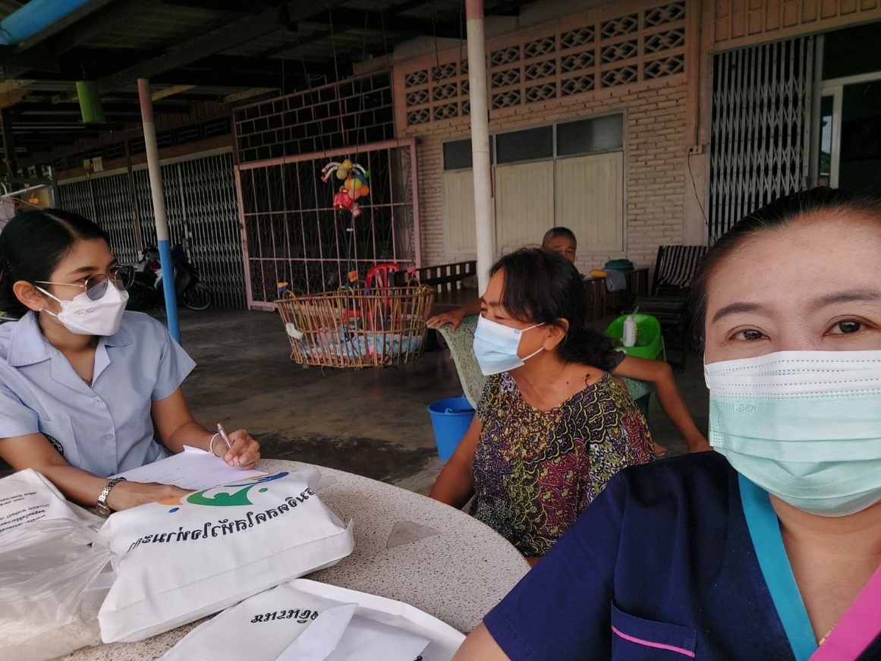

3. ประชุมชี้แจงข้อมูลความรู้สึกเป็นภาระของญาติผู้ดูแลหลัก และให้ความรู้กับเจ้าหน้าที่สาธารณสุข
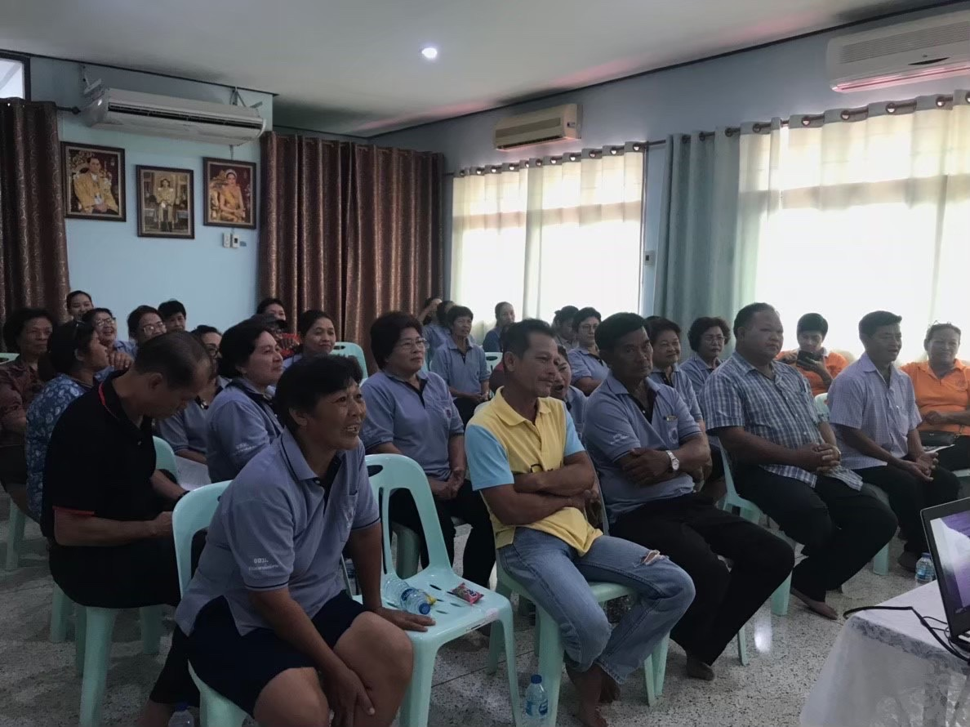
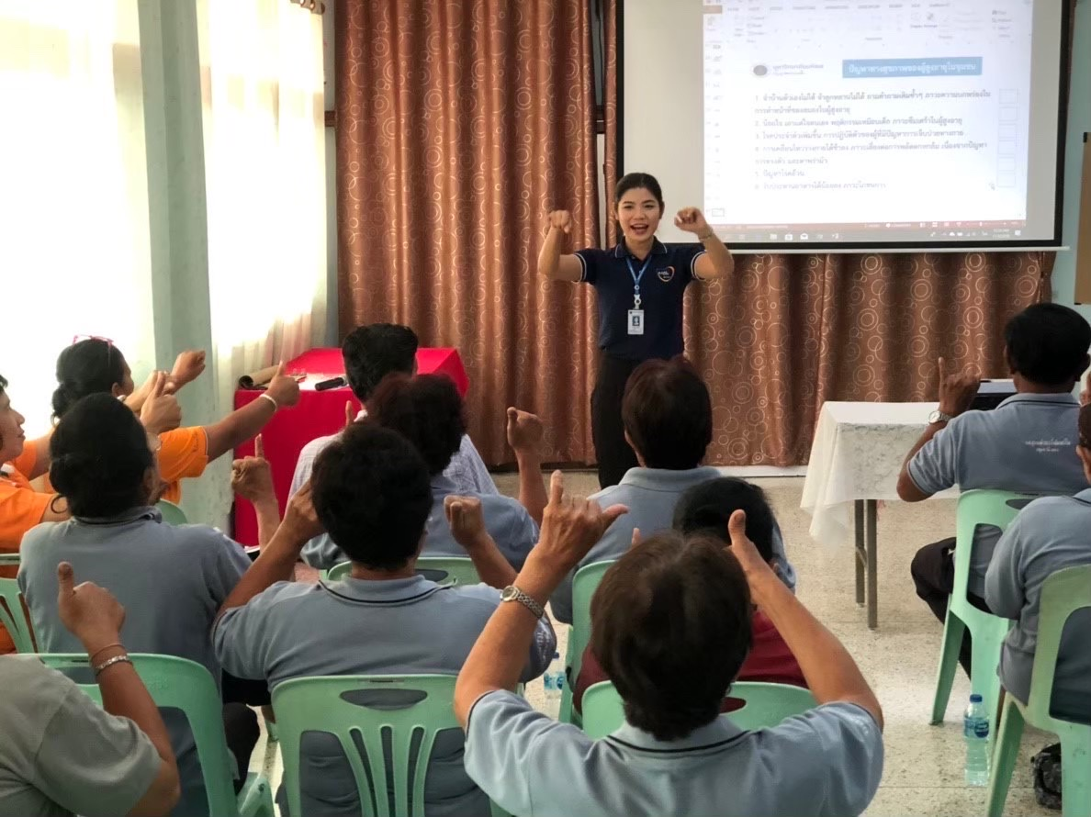

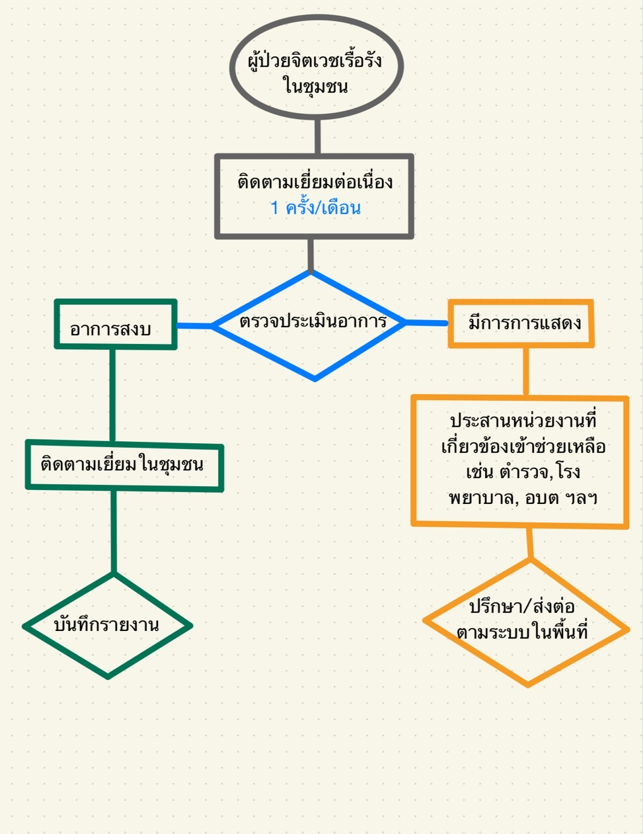
Flowchart การติดตามการเยี่ยมผู้ป่วยจิตเวชและญาติผู้ดูแลหลักในชุมชน

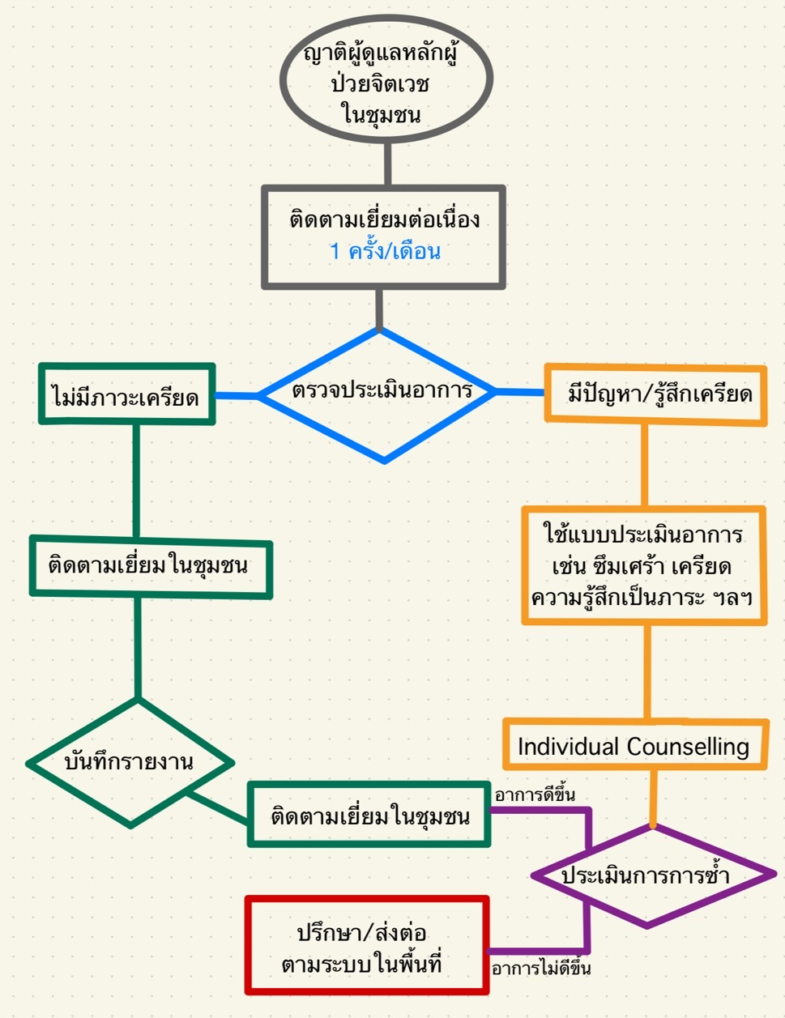

หนังสืออนุมัติเดินทางราชการ เพื่อปฏิบัติ Faculty Practice
